知青谢平参观知青档案展 览室

2024/4/320:24:00

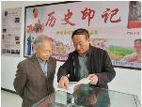

展室创建人李运河(右一)向知青谢平(右二)

介绍《中国知青馆藏珍品录》一书

收入的巨野知青物品

2024年4月2日下午，山东省巨野县 知青谢平参观县档案馆“知青档案展 览室”。

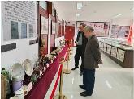

一组知青谢平参观展室知青物品照片

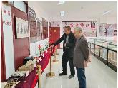

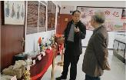

展室创建人李运河向知青谢平介绍刚 刚在巨野县知青皮鞋皮件厂车间搜集 到的当年知青使用的破损茶壶。

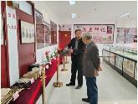

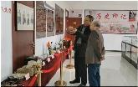

茶壶底部仍清楚的看到“知青皮鞋皮 件厂车间1980年7月”字样。

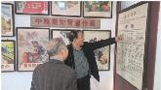

创建人向谢平介绍1970年打击破坏 知识青年犯罪分子的布告。

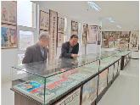

知青谢平详细观看展柜中的早期知青 历史文献资料。

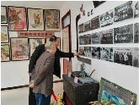

知青谢平仔细观看展室中的历届知青 老照片，并从中寻找自己。

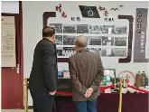

谢平在参观期间，看到展室的知青物 品，睹物思情，想起了下乡时的很多 往事，他说：正如习近平总书记题 词：广阔天地.终身难忘。谢平与展 室创建人李运河都曾是1976年巨野 县原营里公社毕楼林场“首个单独知 青队”知青。

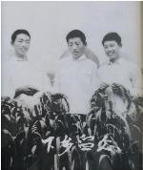

1976年巨野县“首个单独知青队”知青 自右：谢平、白宏光、李运河

1**978底李运河与谢平** **一块返城**招工 到原“济菏铁路临管处”。

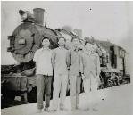

**巨野县“首个单独知青队”**

**一同招工到“济菏铁路临管处”的知青**

**自右：谢平、马代成、李运河、彭合同**

1980年李运河调往地方工作，谢平 仍在铁路工作直到退休。谢平同志 1977年12月曾迁往巨野县原龙堌公 社甘庄知青点继续下乡劳动，在知青 队他先后担任过保管员、拖拉机手，

**并被县知青办授予“红色保管员”称**

号。

1978年底招工后，他曾在临清火车

**站、聊城火车站担任站长** **一** **职，于** **2017年退休，现居聊城市。**

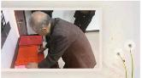

参观结束后，知青谢平在展室签字留 言，并与李运河合影留念。





晚上，在小江南酒店与同队知青张剑 三人小聚共进晚餐。



山东省巨野县知青资料陈列室

2 0 2 4 年 4 月 2 日